Μητροπόλεως 26-28, (8^{ος} όροφος)
Αθήνα 105 63
Τηλέφωνο: 210 3315621
Φαξ: 210 3315623 – 4
Email: info@grefis.gr

Αυθεντική Ανδαλουσία – Μελωδία του Πάθους 7ημ.
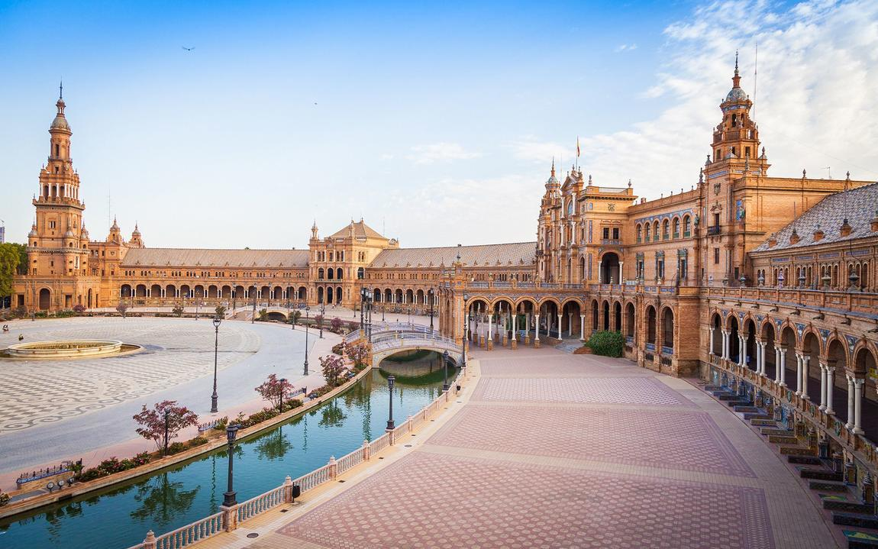
Γρανάδα, Αλάμπρα, Ρόντα, Pueblos Blancos (Λευκά Χωριά),
Σεβίλλη, Κόρδοβα, Τολέδο, Μαδρίτη
Αναχωρήσεις:
24 Ιουνίου (Αγίου Πνεύματος) ‘24
1,6,8,15,22,29 Ιουλίου ‘24
5,12,19,26 Αυγούστου ‘24
2 Σεπτεμβρίου ‘24

1^{η} μέρα: ΑΘΗΝΑ - ΜΑΔΡΙΤΗ – ΤΟΛΕΔΟ (Ξενάγηση πόλης) – ΓΡΑΝΑΔΑ
Συγκέντρωση στο αεροδρόμιο και πτήση για την Μαδρίτη. Άφιξη στο αεροδρόμιο «Μπαράχας» και αναχώρηση το Τολέδο, την «πόλη των τριών πολιτισμών» (Χριστιανών, Εβραίων και Αράβων), χτισμένη στις όχθες του ποταμού Τάγου, που διατηρεί αναλλοίωτη τη μεσαιωνική φυσιογνωμία της και έχει συμπεριληφθεί στον κατάλογο της Unesco σαν Μνημείο Παγκόσμιας Πολιτιστικής Κληρονομιάς. Εδώ θα έχουμε την ευκαιρία να επισκεφθούμε τον Καθεδρικό Ναό, που κυριαρχεί στο κέντρο της πόλης και αντικατοπτρίζει την ιστορική σημασία του, το σπίτι-μουσείο του Ελ Γκρέκο (Δομίνικου Θεοτοκόπουλου) και την εκκλησία του Αγίου Θωμά, όπου βρίσκεται το αριστούργημά του Ελ Γκρέκο, «Η ταφή του κόμη Οργκάθ» (1586-1588). Αφού ξεναγηθούμε με επίσημο ξεναγό και απολαύσουμε τη μεσαιωνική πόλη, αναχωρούμε για την Γρανάδα, τον πρώτο μας σταθμό στην ευρύτερη περιοχή της Ανδαλουσίας. Αργά το απόγευμα άφιξη στη Γρανάδα και τακτοποίηση στο ξενοδοχείο μας. Διανυκτέρευση.

2^{η} μέρα: ΓΡΑΝΑΔΑ (Ξενάγηση πόλης + Αλάμπρα)
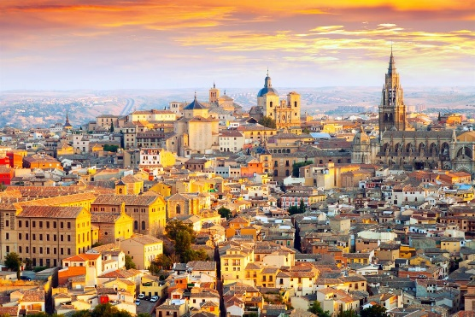
Πρωινό μπουφέ στο ξενοδοχείο μας και ξεκινάμε μια πολύωρη βόλτα με ξενάγηση πόλης. Είναι μια από τις ομορφότερες και ιστορικότερες πόλεις της Ισπανίας, χτισμένη στο πόδι της οροσειράς της Νεβάδας. Συνδυάζει ομορφιά, ιστορία και φιλόξενο κόσμο. Η πόλη διατηρεί το παλιό αραβικό χαρακτήρα της καθώς έχει πολλά και με μεγάλη καλλιτεχνική αξία κτίρια, μεταξύ των οποίων ξεχωριστή θέση έχει η Αλάμπρα (το κόκκινο φρούριο) με το Παλάτι της και την μαυριτανική ακρόπολη που κάνει την πόλη ένα πολιτιστικό και τουριστικό κέντρο της Ισπανίας. Το 1984 η Αλάμπρα αναγνωρίστηκε ως μνημείο παγκόσμιας πολιτιστικής κληρονομιάς από την ΟΥΝΕΣΚΟ. Μ ετά το πέρας της ξενάγησης μας στην πόλη και στο ανάκτορο μουσείο της Αλάμπρα, ελεύθερος χρόνος για να απολαύσουμε όπως επιθυμούμε το υπόλοιπο της μέρας. Διανυκτέρευση.

3^{η} μέρα: ΓΡΑΝΑΔΑ - RONDA (ΡΟΝΤΑ) - PUEBLOS BLANCOS (ΛΕΥΚΑ ΧΩΡΙΑ) - ΣΕΒΙΛΛΗ
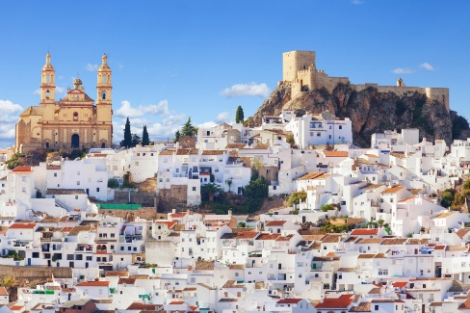
Πρωινό μπουφέ στο ξενοδοχείο. Η μέρα μας είναι αφιερωμένη στα Λευκά Χωριά της Ανδαλουσίας (Pueblos Blancos) με τα εντυπωσιακά συμπλέγματα σπιτιών σκαρφαλωμένα στα γεμάτα ελαιόδεντρα βουνά της Ανδαλουσίας. Τα χωριά πήραν το όνομα τους από το λευκό χρώμα του ασβεστόλιθου που χρησιμοποιούσαν οι κάτοικοι για το χτίσιμο των σπιτιών τους, ώστε να διατηρούνται δροσερά στο εσωτερικό τους. Το περιφημότερο και μεγαλύτερο από αυτά, η Ρόντα, σκαρφαλωμένη στα 750 μέτρα και χτισμένη στο χείλος του γκρεμού πάνω στο φαράγγι του Τάγου, είναι μία από τις πιο γραφικές και πιο παλιές πόλεις της Ισπανίας. Θα δούμε τις τρεις επιβλητικές γέφυρες της πόλης, την Νέα Γέφυρα, την παλιά και την Ρωμαϊ κή, την αρχαιότερη ίσως αρένα ταυρομαχιών της Ισπανίας, την Plaza de Torros και θα περπατήσουμε στα μεσαιωνικά στενά της πόλης για να δούμε τα πανέμορφα μεσαιωνικά σπίτια και παλάτια που μεταφέρουν τον επισκέπτη σε άλλη εποχή. Χρόνος ελεύθερος. Αναχώρηση για την πρωτεύουσα της Ανδαλουσίας, τη Σεβίλλη. Άφιξη αργά το απόγευμα , μεταφορά και τακτοποίηση στο ξενοδοχείο μας. Χρόνος στη διάθεση σας για μία πρώτη γνωριμία με την πόλη. Διανυκτέρευση.

4^{η} μέρα: ΣΕΒΙΛΛΗ (Ξενάγηση πόλης)
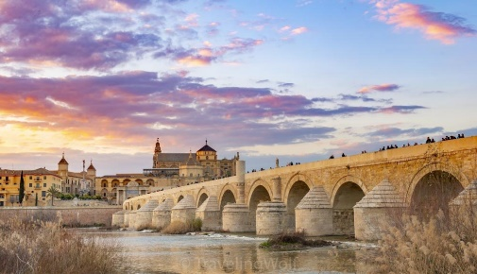
Πρωινό μπουφέ στο ξενοδοχείο. Σήμερα θα επισκεφθούμε το ιστορικό κέντρο της Σεβίλλης, πατρίδα της Κάρμεν και του Φλαμένκο. Καλλιτεχνικό, πολιτιστικό και οικονομικό κέντρο της Νότιας Ισπανίας. Πρωτεύουσα της Ανδαλουσίας χτισμένη στις όχθες του ποταμού Γουαλδακιβίρ, το μεγαλύτερο εσωτερικό λιμάνι της χώρας. Κατά την ελληνική μυθολογία η πόλη ιδρύθηκε από τον Ηρακλή. Κατακτήθηκε και αυτή από τους Ρωμαίους, Βησιγότθους και Μαυριτανούς. Έντονο το αραβικό στοιχείο στην αρχιτεκτονική των κτιρίων με κορυφαίο μνημείο το Παλάτι Αλκαζάρ που από το 1987 ανακηρύχθηκε Μνημείο Παγκόσμιας Πολιτιστικής Κληρονομιάς από την ΟΥΝΕΣΚΟ. Στη Σεβίλλη βρίσκεται και ο μεγαλύτερος καθεδρικός ναός της Ισπανίας με το επιβλητικό καμπαναριό, την Χιράλντα (La Giralda) . Στην πανοραμική περιήγηση θα διασχίσουμε μεγάλες λεωφόρους , θα δούμε το Χρυσό Πύργο, την Αρένα, την Πλατεία Ισπανίας, την Πλατεία Αμερικής και πολλά αποικιακού ρυθμού κτίρια που κατασκευαστήκαν για την έκθεση του 1929 μεταξύ της Ισπανίας και των χωρών της Λατινικής Αμερικής. Τέλος στην περιπατητική περιήγηση θα περιπλανηθούμε στην γραφική εβραϊκή συνοικία της Σάντα Κρουζ. Επιστροφή το μεσημέρι στο ξενοδοχείο και απόγευμα ελεύθερο. Διανυκτέρευση.

5^{η} μέρα: ΣΕΒΙΛΛΗ – ΚΟΡΔΟΒΑ (Ξενάγηση πόλης) – ΜΑΔΡΙΤΗ
Πρωινό μπουφέ στο ξενοδοχείο και Αναχώρηση για την χιλιο-τραγουδισμένη Κόρδοβα, πρωτεύουσα του ομώνυμου νομού που βρίσκεται στις όχθες του ποταμού Γουαδαλκιβίρ. Ξενάγηση στο ιστορικό της κέντρο που έχει ανακηρυχθεί το 1984 Μνημείο παγκόσμιας Πολιτιστικής Κληρονομιάς από την ΟΥΝΕΣΚΟ. Θα περιπλανηθούμε στα γραφικά στενά της Εβραϊκής συνοικίας, με τα παραδοσιακά σπίτια και τα υπέροχα «Πάτιος» (εσωτερικές αυλές). Στη συνέχεια θα επισκεφθούμε το μεγάλο Τζαμί Μεσκίτα που στο εσωτερικό του βρίσκεται ο Καθεδρικός Ναός. Είναι το μεγαλύτερο Ισλαμικό Τέμενος της Ευρώπης και ένα από τα μεγαλύτερα στο κόσμο, που αποτελείται από 19 νάρθηκες και ένα «δάσος» (856) κολώνες με διπλές καμάρες. Χρόνος ελεύθερος. Αργά το απόγευμα άφιξη στη Μαδρίτη, μεταφορά και τακτοποίηση στο ξενοδοχείο μας. Διανυκτέρευση.

6^{η} μέρα: ΜΑΔΡΙΤΗ (Ξενάγηση πόλης)
Πρωινό μπουφέ στο ξενοδοχείο. Στην πρωινή πανοραμική αλλά και περιπατητική ξενάγηση θα δούμε τα αναρίθμητα αξιοθέατα που “στολίζουν” την Μαδρίτη. Θα δούμε την μεσαιωνική πλατεία “Πλάθα Μαγιόρ”, την Πουέρτα Ντελ Σολ (την πόρτα του ήλιου) που είναι το γεωγραφικό κέντρο της Ισπανίας, την Πλάθα δε Οριέντε που την διακοσμούν τα αγάλματα των Ισπανών βασιλέων, το Βασιλικό Παλάτι με τα 2.500 δωμάτια, και τον Καθεδρικό Ναό της Αλμουδένα. Θα διασχίσουμε μεγάλες Λεωφόρους όπως την Λεωφόρου Πράδο, όπου βρίσκονται μεγάλα μουσεία, όπως η Πινακοθήκη του Πράδο και Μοντέρνας Τέχνης Ρέϊνα Σοφία, θα δούμε τον σιδηροδρομικό σταθμό Ατότσα και το νεοκλασικό κτίριο που στεγάζει την Βουλή. Θα περάσουμε από τις πλατείες του Ποσειδώνα και της Θεάς Κυβέλης με το υπέροχο νεοκλασικό κτίριο του Ταχυδρομείου, την Πύλη του Αλκαλά και το μεγάλο Πάρκο Ρετίρο. Τέλος θα διασχίσουμε την μεγάλη λεωφόρο Καστελιάνα με τα μοντέρνα κτίρια, το γήπεδο του Μπερναμπέου και την Πλατεία του Χριστόφορου Κολόμβου. Επιστροφή το μεσημέρι στο ξενοδοχείο και χρόνος ελεύθερος. Για το ελεύθερο απόγευμα σας προτείνουμε να επισκεφθείτε το Μουσείου του Πράδο με έργα των μεγάλων ζωγράφων, όπως του Ελ Γκρέκο, Μουρίλιο, Βελάσκεθ, Νταλί, Γκόγια, Πικάσο αλλά και αμέτρητων άλλων καλλιτεχνών και το Βασιλικό Παλάτι. Διανυκτέρευση.

7^{η} μέρα: ΜΑΔΡΙΤΗ - (ΑΒΙΛΑ & ΣΕΓΚΟΒΙΑ) – ΑΘΗΝΑ
Πρωινό μπουφέ στο ξενοδοχείο και ημέρα ελεύθερη για να την εκμεταλλευτούμε όπως επιθυμούμε στην ισπανική πρωτεύουσα. Για την τελευταία ημέρα προτείνουμε την ημερήσια εκδρομή στην Άβιλα και τη Σεγκόβια. Η προαιρετική μας εκδρομή ξεκινά από την καστροπολιτεία Άβιλα, βορειοδυτικά της Μαδρίτης, γνωστή για τα μεσαιωνικά της τείχη αλλά και τις αμέτρητες μονές και εκκλησίες. Είναι η υψηλότερη επαρχιακή πρωτεύουσα της Ισπανίας και ανήκει στην περιφέρεια της Καστίλης - Λεόν. Μέσα στα τείχη θα διακρίνει κάποιος τον παλιό γοτθικό καθεδρικό ναό , μάλλον μελαγχολικό με μια όχι ιδιαίτερα ελκυστική πρόσοψη του 18^{ου} αιώνα .Διαθέτει αξιοπρόσεκτες ανάγλυφες σκηνές και τον αλαβάστρινο τάφο του El Tostado όπως ονομάστηκε ο επίσκοπος Alfonso de Madrigal. Ελεύθερος χρόνος να περπατήσουμε και να γνωρίσουμε την παλιά πόλη της Άβιλα, ενώ για το τέλος σας αφήσαμε την Σεγκόβία. Μια πόλη που θαρρείς ότι βγήκε από Μεσαιωνικό παραμύθι με κάστρα, Ιππότες και μικρούς Πρίγκιπες. Στα στενά δρομάκια της ο επισκέπτης θα έχει την ευκαιρία να δει από κοντά ένα παζλ πολιτισμών, ενώ δεν θα παραλείψουμε να επισκεφθούμε τον Καθεδρικό ναό της Σεγκόβια που κατασκευάστηκε στα μέσα του 16^{ου} αιώνα και είναι αφιερωμένος στην Παρθένο Μαρία. Πρόκειται για έναν από τους τελευταίους ναούς γοτθικού ρυθμού που χτίστηκαν στην Ισπανία. Από το 1958 η παλιά πόλη της Σεγκόβια έχει ανακηρυχθεί Μνημείο Παγκόσμιας κληρονομιάς από την UNESCO. Χρόνος ελεύθερος για μια τελευταία Ισπανική γεύση είτε με Tortilla, Fideua αλλά και ζεστή Gazpacho ακόμα και μια δροσιστική Estrella μπίρα άρρηκτα συνδεδεμένη με την Ισπανία. Αργά το απόγευμα μεταφορά στο αεροδρόμιο της Μαδρίτης για την πτήση της επιστροφής μας.

ΑΝΑΧΩΡΗΣΕΙΣ
01/07, 6/7, 08/07,15/7, 22/7, 29/7 Early booking
Τιμή κατ’ άτομο σε δίκλινο 635€ 695€
Τιμή σε μονόκλινο 885€ 945€
Παιδί έως 12 ετών σε τρίκλινο 595€ 645€
Φόροι αεροδρομίων & ξενοδοχείων 225€ 225€
4 Δείπνα (2 Γρανάδα + 2 Σεβίλλη) 80€ 80€
Είσοδος Αλάμπρα 30€ 30€

ΑΝΑΧΩΡΗΣΕΙΣ
24/6, 5/8, 12/8, 19/8, 26/8, 02/09 Early booking
Τιμή κατ’ άτομο σε δίκλινο 685€ 745€
Τιμή σε μονόκλινο 935€ 995€
Παιδί έως 12 ετών σε τρίκλινο 645€ 695€
Φόροι αεροδρομίων & ξενοδοχείων 225€ 225€
4 Δείπνα (2 Γρανάδα + 2 Σεβίλλη) 80€ 80€
Είσοδος Αλάμπρα 30€ 30€

- Περιλαμβάνονται :
- Αεροπορικά εισιτήρια οικονομικής θέσης Αθήνα – Μαδρίτη – Αθήνα με την ισπανική Air Europa.
- Πολυτελές κλιματιζόμενο πούλμαν για τις μετακινήσεις σύμφωνα με το πρόγραμμα.
- Μεταφορές από/προς αεροδρόμιο εξωτερικού.
- Διαμονή σε επιλεγμένα ΕΞΑΙΡΕΤΙΚΑ ξενοδοχεία 4* ή παρόμοια:
(Hotel Catalonia Granada 4* στη Γρανάδα, Hotel Exe Macarena 4* στη Σεβίλλη, Hotel Exe Plaza ή Hotel Via Castellana ή Hotel Exe Moncloa στη Μαδρίτη).
- Πρωινό μπουφέ καθημερινά.
- Εκδρομές, περιηγήσεις, ξεναγήσεις σύμφωνα με το πρόγραμμα.
- Έμπειρος αρχηγός & επίσημος ξεναγός του γραφείου μας.
- Ασφαλιστική κάλυψη αστικής /επαγγελματικής ευθύνης.
- Φ.Π.Α.
- Μια χειραποσκευή μέχρι 8 κιλά.
- Μια βαλίτσα μέχρι 23 κιλά.

- Δεν περιλαμβάνονται :
- Φόροι αεροδρομίων και ξενοδοχείων (225€).
- Ακουστικά ξενάγησης.
- Είσοδοι σε μουσεία, αρχαιολογικούς χώρους, και γενικά όπου απαιτείται.
- Ό,τι αναφέρεται ως προαιρετικό ή προτεινόμενο.
- Προαιρετική ασφάλεια Covid (20€).
- Checkpoints (25€).
- Είσοδος Αλάμπρα (30€).
- 4 Δείπνα (2 Γρανάδα + 2 Σεβίλλη) (80€).

Πτήσεις με την ισπανική Air Europa
για το πιο πλήρες χρονικά 7ήμερο πρόγραμμα!

Αναχώρηση: Αθήνα – Μαδρίτη 03.05 – 06.10
Επιστροφή: Μαδρίτη – Αθήνα 21.45 – 02.15

ΣΗΜΕΙΩΣΕΙΣ
- Διαφοροποίηση στη ροή – σειρά των επισκέψεων του προγράμματος, ενδέχεται να πραγματοποιηθεί, χωρίς να παραλειφθεί καμία επίσκεψη.

